

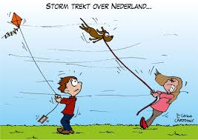

Beste ouder(s) en verzorgers,

Hierbij weer even een bericht van de Ouder-kindadviseurs.

De herfst is nu echt begonnen! Regenbuien en afvallende bladeren. De kinderen hebben allemaal de eerste periode op school gehad en de feestdagen liggen alweer op de loer. Feestdagen en de periode daar naartoe zijn voor veel kinderen een spannende periode.   
Er zijn kinderen waarbij je niet zoveel merkt, maar er zijn ook kinderen die heftig kunnen reageren op al deze spanning. Ieder kind reageert op een andere manier. Sommige kinderen zijn heel moe of huilerig, andere kinderen zoeken ruzie of zijn boos, maar er zijn ook kinderen die vrolijk en enthousiast reageren. Geef ruimte voor emoties en zorg daarbij ook goed voor jezelf. Anders duurt het lang voor het 2 januari is 😉.

Kijk goed hoe jullie genoeg energie kunnen overhouden om deze periode met elkaar door te komen. Soms betekent dit andere keuzes maken, dan dat men verwacht. Probeer eens uit wat goed voor jullie is.

Mocht u vragen hebben of zien dat uw kind wat ondersteuning kan gebruiken, kunt u contact opnemen met de Ouder- en kindadviseurs. De Ouder- en kindadviseur van deze school is:

**Ilona van Tongeren**

[**i.van.tongeren@participe.nu**](mailto:i.van.tongeren@participe.nu)

**06-20718748**